Francine Strubin Collège CALVIN
2007-2008

Travail de Maturité

L’EXCISION

Comment les femmes excisées s’intègrent-elles dans la société genevoise ?

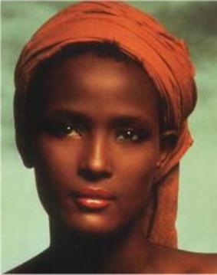

Résumé

L’excision existe depuis la nuit des temps mais elle était encore peu connue il y a quelques années. Cette mutilation touche de nombreuses femmes chaque année dont beaucoup habitent l’Afrique sub-saharienne. Cet acte détruit à tout jamais la partie la plus intime du corps féminin et, malgré la chirurgie réparatrice, qui a fait de grands progrès dans ce domaine, il est impossible pour ces femmes de retrouver le plaisir sexuel qu’elles auraient dû avoir.
La vie de ces filles commence dans un cri de douleur car c’est habituellement entre l’âge de 5 et 12 ans qu’on leur « coupe » le sexe.
Cette pratique traditionnelle engendre de nombreux dommages physiques qui peuvent aller de la simple douleur, dans les cas les moins graves, à la mort, dans les cas extrêmes. Mais il existe aussi des conséquences psychologiques importantes car ces femmes sont bien souvent traumatisées à vie.

A Genève, s’ajoute le problème d’intégration pour les femmes excisées. Une culture occidentale parfois difficile à adopter, des traditions qui ne s’arrêtent pas une fois la frontière passée et une nouvelle vie sociale à créer tout en portant le poids de sa mutilation et de sa différence ; tous ces facteurs sont sources de difficultés pour s’adapter et s’intégrer dans la société genevoise.
Les hôpitaux genevois ne sont de surcroît pas bien préparés pour accueillir des femmes mutilées. Toutefois des programmes d’aide et de sensibilisation ont été mis en place récemment.
Sur le plan fédéral, le parlement examine l’éventualité d’une modification du Code pénal pour réprimer spécifiquement la pratique de l’excision.

L’interview d’une jeune femme d’origine somalienne, âgée aujourd’hui de 24 ans, qui a été excisée à l’âge de 6 ans, témoigne des difficultés mentionnées ci-dessus.

Table des Matières

Résumé………………………………………………………………………………………....2

Introduction…………………………………………………………………………………….4

Présentation de l’excision……………………………………………………………………...5

L’origine de l’excision…………………………………………………………………………6

Croyances, religions, mythes et traditions autour de l’excision…………………………….....9

Aspect médical………………………………………………………………………………..11
Conséquences et dommages physiques………………………………………………13
Traumatismes psychologiques……………………………………………………......15
Chirurgie réparatrice………………………………………………………………….16

Les femmes excisées à Genève……………………………………………………………….17
Intégration dans la société genevoise…………………………………………………17
Continuité des traditions……………………………………………………………...18
Aspects sociaux et émotionnels………………………………………………………19
Prise en charge des femmes excisées dans les hôpitaux…................………………...20
Aspects juridiques…………………………………………………………………….21

Conclusion……………………………………………………………………………………22

Bilan personnel……………………………………………………………………………….23

Bibliographie………………………………………………………………………………....24

Annexes……………………………………………………………………………………....25

Introduction

Peu connue mais pourtant très pratiquée, l’excision touche de nombreuses femmes ; la plupart d’entre elles sont africaines mais certaines sont aussi arabes. Cette pratique a débuté il y a plusieurs siècles en Egypte, pour ensuite se propager en Afrique et plus précisément à travers l’Afrique sub-saharienne. Près de 130 millions de femmes ont subi l’excision et quelques 2 millions se font encore exciser chaque année.
La majorité des femmes qui sont touchées par ce comportement sont de religion musulmane, bien que le Coran, la première source du droit musulman, ne mentionne ni la circoncision masculine, ni la circoncision féminine.
Il y a trois sortes d’excision : l’excision dite sunna, l’excision clitoridectomie et enfin l’excision appelée pharaonique. La plus connue est la clitoridectomie ; ce sont les traditions familiales qui déterminent de quelle façon la fille sera excisée.

Ce sujet m’intéresse particulièrement car, étant moi-même une femme, j’aimerais pouvoir comprendre le sens de cette pratique et pourquoi l’excision a touché seulement une partie du monde. En commençant à réunir des informations, je me suis rendue compte qu’il n’y a pas seulement l’acte qui est important mais aussi tout ce que ça engendre comme problèmes sociaux, psychologiques et médicaux.

De nos jours, de nombreuses associations dans le monde entier luttent contre toutes formes d’excision. Cependant les informations et les aides apportées aux femmes mutilées et à leur entourage ne sont pas suffisantes pour supprimer cette tradition.

Genève, comme ville internationale, accueille beaucoup de réfugiés ; parmi ceux-ci des femmes excisées qui croient que chaque femme sur terre a été « coupée ». Mis à part le choc de découvrir la culture occidentale, elles sont mises face à leurs propres coutumes qui pour nous, occidentaux, sont barbares et incomprises ; « certaines personnes ne savent même pas ce que c’est l’excision (…) ils ne peuvent pas s’imaginer que ce genre de pratique se fait sur terre». De là, je me pose la question de savoir comment les femmes excisées arrivent-elle à s’intégrer dans la société genevoise ?

Présentation de l’excision

L’excision appelée aussi mutilations génitales féminines (MGF) est une pratique qui consiste à couper le clitoris. Il y a plusieurs sortes d’excision : la première se nomme sunna ; elle peut être pratiquée sous deux formes. 1 : ablatir le clitoris en entier. 2 : enlever le capuchon (membrane recouvrant le clitoris). Ces deux formes sont les moins « graves », elles sont aussi appelées « excision symbolique ». La deuxième, et la plus connue, est l’excision clitoridectomie ; celle-ci consiste à supprimer partiellement ou intégralement le clitoris et les petites lèvres. La forme la plus grave est l’infibulation, qu’on appelle aussi « excision pharaonique ». Après avoir coupé le clitoris, les petites et les grandes lèvres, les bords restants de la plaie sont suturés en laissant un petit orifice pour permettre à l’urine et au flux menstruel de s’écouler. Cette suture se fait à l’aide de catgut (fil résorbable d’origine animal), de fil de soie ou encore d’épines.

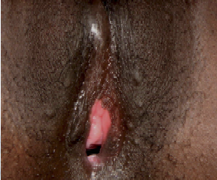

Photo d’un sexe féminin infibulé.

La mutilation, est dans les 80 % des cas, effectuée entre l’âge de 5 et 12 ans ; les jeunes filles ne doivent pas avoir atteint l’âge de la puberté. L’excision est pratiquée le plus souvent dans des huttes à même le sol, les hommes n’ont pas le droit d’y entrer. La fillette ne sait pas toujours ce qui l’attend ; sa mère et sa grand-mère lui disent simplement que c’est un moment très important dans une vie de femmes et qu’une fois ce rite passé, elle sera alors considérée comme adulte. La fille ne s’imagine pas qu’elle va souffrir, elle se réjouit même de ce jour où tout le monde va s’occuper d’elle et où elle pourra manger tout ce qu’elle désire. Le rite de l’excision est toujours accompagné d’un grand festin et d’une fête. Chez nous ça serait comme une confirmation ou une communion.

Voici le témoignage d’une jeune femme somalienne qui a subi une excision ; je n’ai ajouté aucun commentaire :

« Je savais que j’allais devoir me faire exciser ce jour là, mon père était contre cette pratique mais il n’a pas imposé clairement son désaccord ; il a juste dit qu’il était triste que ses filles doivent subir l’excision. Ce refus n’était pas catégorique, donc ma mère a pris la décision de le faire derrière son dos. Elle a attendu qu’il parte travailler un après-midi pour faire venir l’exciseur. Mes frères hurlaient dans la pièce d’à côté, ils étaient en train de se faire circoncire. Je n’avais qu’une envie, c’était m’enfuir mais j’étais tenue par 6 personnes de force, il m’était impossible de bouger. Un homme est rentré dans la pièce avec une lame de rasoir, je ne sais même pas si il l’a nettoyé après la circoncision de mes frères. J’ai crié et pleuré mais au bout d’un moment j’ai arrêté, la douleur était si atroce que je ne la ressentais plus. Mes oreilles ont commencé à bourdonner. Après m’avoir coupé le clitoris les petites lèvres, les grandes lèvres et m’avoir cousu, il ne me restait plus qu’un petit trou pour faire pipi et pour laisser passer mes menstruations. L’exciseur m’a alors attaché les jambes pour m’empêcher de bouger. Il fallait que ma plaie cicatrice, pendant 2 semaines je ne pouvais pas marcher ; si par malheur les points se déchiraient, je devrais me faire coudre à nouveau et je voulais à tout prix éviter cela. Il n’y avait aucun désinfectant et je devais rester couché dans des chaleurs intenses. On utilisait parfois de l’eau chaude avec du sel, tout le monde devait se débrouiller avec les moyens du bord. Avant l’excision ma mère ne m’avait pas dit d’aller aux toilettes, j’avais très envie de faire pipi mais la peur de la douleur m’empêchait d’y aller. Comme la plaie était encore vive, l’urine sortant piquait et me brûlait. Au bout du troisième jour où je n’avais toujours pas uriné, ma tante est venue et m’a mordue le ventre jusqu’au sang. C’est une pratique courante dans mon pays, la morsure me procure une douleur autre que celle de mon sexe mutilé, ce qui m’a permis d’aller aux toilettes.
Chaque fois, je m’étais environ 30 minutes pour faire pipi, le trou était si petit que mon urine sortait très lentement. Avant d’aller aux toilettes, je passais des heures à pleurer car je savais que j’allais souffrir. Le pire c’est qu’on ne souffre pas seulement une fois, c’est chaque fois qu’on va aux toilettes. Je priais mourir plutôt que de devoir ressentir ses douleurs encore et encore. Une fois la plaie cicatrisée, je n’avais plus mal en faisant pipi ; en revanche j’avais d’autres douleurs comme celles des menstruations. Le trou est tellement petit que le sang sort goutte par goutte ; je sens que ça tape à l’intérieur de mon vagin, qu’il n’y a pas assez de place pour tout ce sang. Mes règles duraient entre 7 à 12 jours et très souvent je me sentais faible et fiévreuse. La peur d’avoir mal est continuelle, on sait que chaque mois on va devoir subir à nouveau ses douleurs dues aux règles. Des filles décèdent à cause d’infections durant leurs règles.
Encore maintenant je prends beaucoup de temps, bien que je me sois fait découdre il y a plusieurs années. J’ai été fermée pendant si longtemps que mon corps s’est habitué à uriner doucement. »

Chaque excision est différente selon les pays et les familles. Les filles ne réagissent pas toute de la même manière, mais beaucoup d’entres elles se souviennent dans le moindre détail ce qu’elles ont ressenti ce jour là.

L’origine de l’excision

L’excision a pendant longtemps été considérée comme une pratique limitée à l’Afrique du nord-est et au Moyen-Orient ; On découvre qu’elle se produit aussi vers l’ouest en allant jusqu’au Sénégal. Des localisations extra africaines de l’excision se situent en Asie, dans le sud de la péninsule arabique, en Malaisie, et en Indonésie. Il y a aussi quelques foyers en Amérique latine et certaines tribus indiennes de l’Amazonie péruvienne et vénézuelienne, la pratiquent.

L'infibulation a été assez répandue en Egypte et y existe encore, bien qu'elle ait été interdite depuis plusieurs années. Elle est fréquente en Nubie, en Ethiopie, au Soudan, et surtout en Somalie où pratiquement toutes les femmes la subissent sous sa forme la plus mutilante. La clitoridectomie, simple ou élargie, est un élément des rites d'initiation chez de nombreuses populations noires d'Afrique, jusqu'en Guinée, au Nigeria et au Kenya. Au Yémen et en Arabie du sud, la circoncision féminine existe sous une forme un peu différente : elle y est pratiquée au 7e jour après la naissance. On note qu'elle semble inexistante au Maghreb.

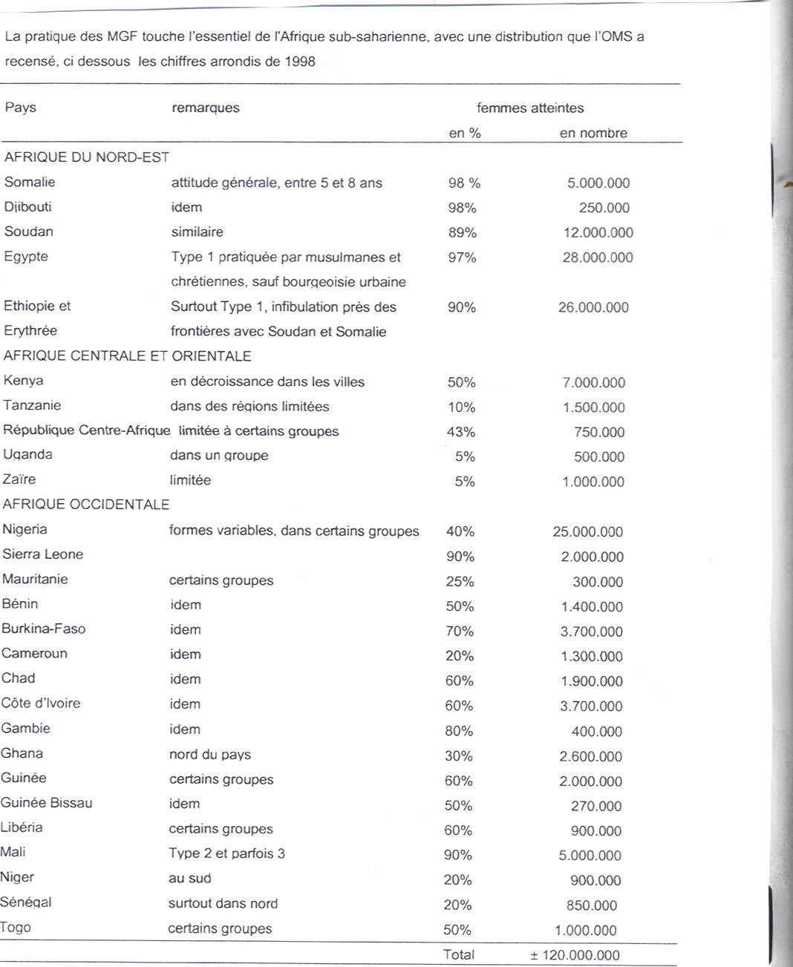
Tableau 1 Estimations extraites des statistiques de l’OMS, 1998
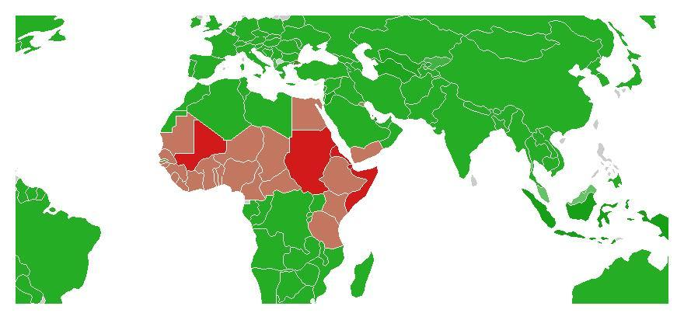
http://murmures.net/2007/01/29/ce-plaisir-interdit-ce-bout-de-chair-ravage/

Les MGF dans le monde :
Rouge : Excision et infibulation
Rosé : Excision
Vert : Pas de mutilations

D'origine païenne, l'excision s'est donc développée bien avant l'apparition des religions révélées, monothéistes. L'excision aurait été pratiquée à l'époque des pharaons. En l'an 450 avant J.C., Hérodote (historien grec) mentionne l'excision et c'est de là que proviendrait le nom "excision pharaonique" pratiquée au Soudan, en Egypte et en Afrique de l'est. Hérodote, lors de son observation sur les différentes particularités chez les populations d’origine égyptienne, remarque qu’on les reconnaît au fait qu’ils sont circoncis et non par leurs traits physiques. La haute antiquité égyptienne pratiquait l’excision ; des examens médicaux sur des momies l’ont confirmé. D’après certains égyptologues, l’excision consistait en une sorte de rituel de fertilité dans l’Egypte antique. D’autres anthropologues disent que l’excision marquait la différence entre les classes.
Soranos est un médecin né à Ephèse et travaillant à Rome. Il a écrit plusieurs livres concernant la gynécologie ; il traite des maladies physiques et psychiques des femmes en lien avec leur sexualité. Soranos décrit de manière peu avantageuse les organes sexuels féminins. Il nomme « nymphon » le clitoris, les petites et grandes lèvres et propose une technique d’ablation. On supprime donc la vulve car elle apparaît comme hypertrophiée aux yeux des hommes mais, de plus, on justifie ce choix en déclarant que c’est pour des raisons d’hygiène et d’esthétique.

Croyances, religions, mythes et traditions autour de l’excision

L’excision, comme on l’a vu, précède le Christianisme et l’Islam, mais néanmoins on associe souvent ces mutilations à l’Islam. Pour comprendre pourquoi, il faut revenir au Coran, livre sacré des Musulmans. Les interprètes sont tous d'accord : les mutilations génitales féminines n’y sont pas abordées. Néanmoins, certains Hadiths, terme arabe qui désignant des paroles ou actes de Mahomet, évoquent l’excision féminine. Selon le Prophète Mohammed la « circoncision est une sunna (ce qui veut dire ici « obligation ») pour les hommes et makrumah pour les femmes ». On traduit makrumah par un honneur ou un geste noble. Ce qui est makrumah est recommandé par le prophète, mais n’est pas une obligation. Quant à l’excision elle-même, il est écrit que « ne pas opérer trop largement c’est préférable pour la femme » et « effleurez et n’épuisez point. Le visage embellira et le mari en sera ravi. »
Chez les musulmans notamment, l'excision est souvent pratiquée dans la croyance sincère,
mais erronée, qu'elle était réclamée par le culte islamique. Et pourtant, le Coran ne mentionne absolument pas l'excision.
Dans la plupart des sociétés pratiquant les mutilations génitales féminines, l’excision est unanimement considérée comme étant « l'affaire des femmes ». Les opérations sont le plus souvent réalisées par des femmes, qui se considèrent ainsi comme garantes de la vertu de leurs cadettes. Pourtant, dans ces mêmes sociétés, même si les hommes déclarent ne pas s'en mêler, ils sont nombreux à refuser d'épouser une femme non excisée. En effet, l'une des raisons les plus fréquemment évoquées par les mères pour soutenir l'excision de leur fille est que, non excisée, elle ne trouverait pas à se marier. Or, dans la majorité des sociétés pratiquant l'excision, le statut de la femme est subordonné au nombre d'enfants qu'elle mettra au monde, d'où l'importance capitale du mariage pour sa reconnaissance sociale.

L’excision est pratiquée par des animistes, des catholiques, des protestants, des juifs et des musulmans. Nombreux sont ceux qui mettent en avant une prescription religieuse de ces pratiques, cependant il n’en existe aucune car les pratiques mutilatrices ont précédé l’apparition des religions du Livre.
Les pratiques d'excision sont considérées comme traditionnelles car elles sont arrivées avant l’arrivée des grandes religions monothéistes. De plus, l’excision fait souvent office de rite de passage et de reconnaissance de la petite fille dans sa société.
Dans certaines cultures, il existe une croyance selon laquelle les enfants naissent munis d’éléments des deux sexes : le prépuce de l’homme est considéré comme un élément féminin, tandis que le clitoris de la femme est perçu comme un élément masculin. Le clitoris est aussi perçu comme une imperfection de la création divine. Ainsi, ces éléments sont ôtés avant la puberté, de telle sorte que l’identité sexuelle de l’individu soit exempte de toute ambiguïté. La psychanalyste Marie de Bonaparte a écrit : « Les hommes se sentent menacés par ce qui aurait une apparence phallique chez la femme, c’est pourquoi ils insistent pour que le clitoris soit enlevé ».
L’islam est une religion qui impose aux hommes et aux femmes de veiller à l’intégrité de leur corps et de leur personne. Aucun verset coranique, aucun propos prophétique ne recommande cette pratique. Il s’agit plutôt d’une tradition ancienne qui rendait la femme responsable de tous les manquements à la morale et aux bonnes mœurs. La littérature juridique ancienne qui parle de cette pratique, sans la recommander formellement, l’évoque sous le vocable « khafdh » ou « khifâdh » qui signifie l’affaiblissement du plaisir sexuel. Cette signification est connotée d’un raisonnement qui confère à la femme un statut inférieur à celui de l’homme.

La religion musulmane impose à ses croyants une hygiène du corps stricte et dans l’excision peut être aussi être interprétée par certaines personnes comme étant une mesure d’hygiène. Ces mesures d’hygiènes se retrouvent dans la Fitra (terme arabe), qui a été tiré d’un Hadith. La Fitra fait référence à la nature primordiale de l'Homme. Elle se caractérise par les 5 éléments suivants :
- la circoncision
- le fait de se raser le pubis
- le fait de se couper les ongles
- le fait de s'épiler les aisselles
- le fait de se tailler la moustache.
Ces gestes hygiéniques doivent être effectués au minimum tous les 40 jours.

Les familles citent plusieurs raisons justifiant l'excision :
- raisons psycho sexuelles : réduction ou élimination du tissu sensible des organes génitaux externes, particulièrement du clitoris, afin d'atténuer le désir sexuel chez la femme, de préserver la chasteté et la virginité avant le mariage et la fidélité durant le mariage, et enfin d'accroître le plaisir sexuel de l'homme
- raisons sociologiques : identification avec l'héritage culturel, initiation des fillettes à la condition de femme, intégration sociale et maintien de la cohésion sociale
- hygiène et raisons esthétiques : les organes génitaux externes de la femme passent pour être sales et inesthétiques et il faut les enlever pour favoriser l'hygiène et rendre la femme attrayante
- mythes : accroissement de la fécondation et promotion de la survie de l'enfant
- raisons religieuses : certaines communautés musulmanes pratiquent toutefois les mutilations sexuelles féminines parce qu'elles croient en toute bonne foi que cette pratique fait partie de l'Islam. Or, elle est antérieure à l'avènement de la religion musulmane et n’est pas explicitement demandée par le Coran !

L’excision est actuellement défendue au nom de :
- la préservation de la virginité (considérée comme un idéal féminin au mariage)
- l’amélioration du plaisir sexuel masculin (par le rétrécissement du vagin ou de l’orifice vaginal)
- la protection contre le désir féminin (considéré comme malsain par les partisans de l’excision ou non contrôlable en cas d'absence d'excision)
- raisons hygiéniques
- raisons esthétiques
- patrimoine culturel ou traditionnel (initiation à l’état de femme, peur que le clitoris n'empoisonne l'homme ou l'enfant à la naissance...).
Dans de nombreux cas, on observe que les mères participent activement aux mutilations de leur(s) fille(s) dans le but d’améliorer leurs chances de faire un "bon" mariage.

Aspect médical :

Première sorte d’excision dite sunna. Sur l’image de gauche, on distingue l’excision du prépuce donc seulement du capuchon du clitoris et sur l’image de droite, le clitoris en entier a été enlevé.
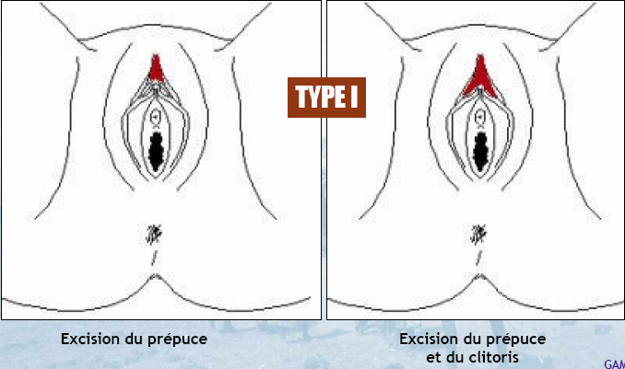

Deuxième sorte d’excision, la clitoridectomie. On peut voir l’ablation du clitoris et des petites lèvres.

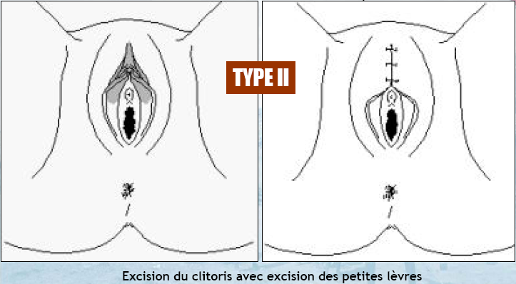

Troisième sorte d’excision et la plus grave, l’infibulation ou « excision pharaonique ». C’est la plus importante comme on peut le constater, le clitoris, les petites et les grandes lèvres sont coupés, de plus la vulve est recousue de manière à ne laisser qu’un petit orifice.

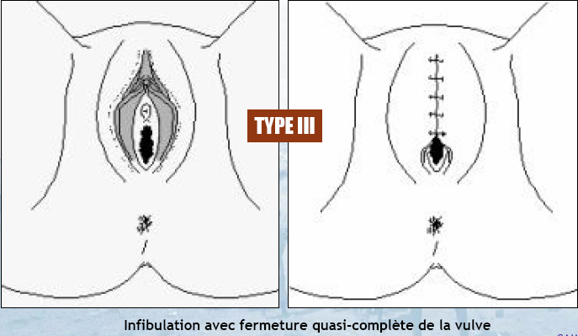

http://pays-de-la-loire.sante.gouv.fr/sante/spmf000_fichiers/smpf002.pdf
- Conséquences et dommages physiques

Les complications immédiates et à court terme après la réalisation de l'acte mutilant :

    - En premier lieu la douleur...
    - l'hémorragie qui peut être très grave en raison de la riche vascularisation de la vulve, le choc hémorragique et le décès sont possibles, puis l'anémie plus ou moins sévère chez les survivantes ;
    - l'infection localisée au niveau des organes sexuels externes, organes sexuels profonds, organes avoisinants et l'infection généralisée puis le choc septique et le décès.
Vu le type d'instruments utilisés (couteaux, lames de rasoir et ciseaux) et vu les conditions hygiéniques, les abcès, les cellulites et le tétanos sont possibles.
    - Les lésions traumatiques des organes avoisinants (vagin, rectum, urètre, vessie...) peuvent se voir aussi.

Les complications à long terme :

    - La fermeture totale de l'orifice vaginal externe empêche l'écoulement du sang des règles qui s'accumule dans le vagin et forme une collection appelée (un hématocolpos) contenant du sang liquide, épais d'aspect chocolaté.
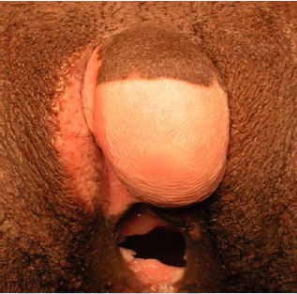
    - Les kystes vulvaires Exemple de kyste
    - Des cicatrices épaisses chéloïde (formation d’un bourrelet apparaissant sur une cicatrice qui peut provoquer des démangeaisons) et des névromes (tumeur constituée par une masse de fibres nerveuses) entraînant des :
    - -douleurs vulvaires chroniques
    - -accouchements difficiles puis le risque de déchirures importantes, vulvaires, vaginales sans oublier les incontinences urinaires et les incontinences fécales. Ces complications peuvent être aussi la suite immédiate de l'acte mutilant comme c'est le cas dans les introcisions qui ne connaissent pas de limites.

    - Les infections :
Dans les infibulations, la miction urinaire (uriner) est perturbée et l'hygiène vulvaire quotidienne correcte est impossible à réaliser ; ces éléments favorisent les infections urinaires (urétrite, cystite,...), les infections génitales basse (pathologie infectieuse qui touche les voies génitales basses, c’est à dire, la vulve, le vagin, le col utérin et les glandes annexes : glandes de Bartholin et glandes de Skène) et les infections génitales hautes (pathologie infectieuse qui touche les voies génitale hautes, c’est-à-dire l’utérus, les trompes, etc);
L'utilisation des instruments (ciseaux, couteaux, lames de rasoir...) à multiples reprises et chez plusieurs personnes favorise la transmission de certaines maladie grave comme le sida, l'hépatite virale B et C...
    - Les troubles d'ordre sexuel :
Troubles dus aux précédentes complications ; les troubles d’ordre sexuel sont le résultat immédiat de la perte d'organes jouant un rôle capital dans la sexualité (clitoris, petites lèvres, grandes lèvres).
Une étude de l'OMS sur les mutilations génitales féminines, effectuée en 1998, donne des détails sur les conséquences physiques, psychologiques et sexuelles chez les femmes et les filles qui les subissent.
Les conséquences physiques répertoriées par l'OMS sont les suivantes : décès, hémorragies, chocs, lésions des organes voisins, infections, douleurs aiguës, absence de cicatrisation, formations d'abcès, kystes, chéloïdes,VIH/SIDA, hépatite B et autres maladies transmises par le sang, infection des voies génitales, rétention urinaire, infection des voies urinaires, obstruction chronique des voies urinaires, incontinence urinaire, sténose de l'ouverture artificielle du vagin, complications plus fréquentes lors du travail et de l'accouchement.
Les conséquences sexuelles sont évidemment nombreuses, la principale résidant dans le fait que le gland clitoridien est la partie la plus sensible des organes génitaux externes de la femme. On y retrouve des corpuscules tactiles spécifiques, dits de la volupté. Ils n’existent nulle part ailleurs, et la blessure ou l'ablation partielle ou totale du clitoris entraînent inévitablement une altération de la sensibilité sexuelle : l'autosexualité est rendue impossible car douloureuse.

- Traumatismes psychologiques
Les mutilations sexuelles peuvent marquer à vie la mémoire de celles qui les ont subies. A plus long terme, les femmes peuvent souffrir d'un sentiment d'inachèvement, d'angoisse ou de dépression.
Les complications psychologiques naissent non seulement de la douleur endurée par les femmes concernées, mais aussi des conséquences désastreuses fréquentes telles que l'incontinence urinaire et fécale (comme expliquée plus haut). En pareil cas, la jeune femme ne peut plus retenir ni ses urines ni ses selles, qu’elle perd en permanence. De ce fait, elle est progressivement mise à l’écart par sa famille et par son village. Les tentatives de suicide sont alors fréquentes. De nombreux auteurs rapportent des complications psychiatriques, des angoisses, et notamment des dépressions.

Même des femmes qui se sont faits désinfibuler mettent encore beaucoup de temps pour uriner car le cerveau s’est habitué, pendant ses années où le vagin était fermé, à uriner lentement.
Il est très dur pour ces femmes d’apprendre à connaître leur corps, l’excision les empêche de savoir ce qu’est la sexualité. Le vagin est un endroit mystérieux pour elles, il est seulement lié à la douleur.

Malgré le fait que certaines femmes se fassent désinfibuler ou/et qu’elles se fassent aider par des médecins, l’excision reste un traumatisme. Les douleurs menstruelles sont encore présentes, donc il est impossible d’oublier cette peine. N’importe quelles photos, images ou paroles au sujet de l’excision touchent ces femmes, elles y pensent constamment et font souvent des cauchemars à ce sujet.

Les relations sexuelles sont un supplice ; « chaque fois que j’ai un rapport sexuel, ça me fait mal, j’ai l’impression qu’on me viole. Jamais je n’ai envie de faire l’amour, même malgré ma désinfibulation et malgré tout le travail physique que je fais lié à mon sexe ».
Le sexe de la femme est mutilé, cette partie très sensible du corps ne s’en remet jamais complètement.
Avoir des rapports sexuels est censé être un acte de plaisir, l’envie de donner son corps à l’autre. C’est un moment intime où on se dévoile totalement. Pour que cet acte se passe bien, plusieurs facteurs doivent être présents, tels que celui d’être bien avec soi-même et avec son corps, avoir confiance en l’autre, avoir envie de faire l’amour et bien d’autres encore. Une femme excisée peut être bien avec son corps sans pour autant connaître son sexe. Cette partie est encore douloureuse régulièrement et l’on sait que faire l’amour peut être douloureux pour des femmes non excisées alors pour une femme excisée cette douleur a tendance à être insupportable. Dans ces pays où l’excision est pratiquée, la femme est encore vierge avant sa nuit de noce. Son mari se doit de la dépuceler quoiqu’il arrive ; une femme infibulée a seulement un mini orifice qu’il laisse à peine passer l’urine alors un pénis c’est impensable. De plus la peau cicatrisée autour est très dure. Mais l’homme tient à sa virilité plus que tout, c’est pourquoi il va essayer d’ouvrir sa femme avec son pénis, si il n’y arrive pas, il va prendre un couteau et couper le vagin de sa femme pour pouvoir la pénétrer. Ces pratiques sont traditionnelles et amènent souvent la mort de ces jeunes mariées.
Toutes ces femmes ont très rarement confiance en leurs maris et elles ne connaissent pas la signification de jouissance ou de plaisirs sexuels.
- Chirurgie réparatrice

Lors de l'excision, on a ôté la partie externe du clitoris. Mais il en reste une grande partie à l'intérieur que l'on peut disséquer et allonger vers l'extérieur afin de recréer un néo-clitoris, en principe sensible.
Certains auteurs ont décrit des interventions chirurgicales réparatrices visant à restaurer le clitoris chez les femmes ayant subi une excision rituelle. Cette chirurgie réparatrice aimerait remettre en évidence les parties enfouies du clitoris qui n'ont pas été sectionnées lors de l'acte mutilant, puis avec ces éléments restants reconstituer un massif clitoridien normalement innervé et en position anatomique habituelle. Ce type d'interventions, soutenu par une prise en charge psychologique et sexuelle, permet de redonner à la zone clitoridienne de la vulve une certaine sensibilité sexuelle, puis un certain aspect se rapprochant de la normale et par conséquence une certaine confiance en soi.
Le chirurgien français Pierre Foldes et l’urologue Jean-Antoine Robein ont progressivement mis au point depuis le début des années 1980 une technique de réparation complète du clitoris, qui permet d’abord de supprimer la douleur latente laissée par la cicatrice. Elle résout également les problèmes obstétriques et urologiques causés par l’excision.

Pierre Foldes utilise une technique bien précise : durant l’excision la partie externe du clitoris est coupée mais il reste à l’intérieur une partie interne. Le médecin, premièrement, retire la cicatrice car elle est souvent la source des douleurs, puis il va chercher la partie interne, il la repositionne dans un emplacement anatomiquement normal et il la ré-innerve si besoin.

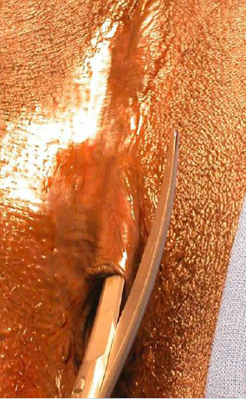

La désinfibulation se pratique en Suisse, dans les hôpitaux, à la demande des femmes excisées. Beaucoup utilisent cette méthode car elle permet de soulager une partie de leurs douleurs : l’urine coule plus vite et le sang des menstruations aussi. Ce n’est pas pour autant que ces femmes ne souffrent pas, et, malgré « l’ouverture », l’acte sexuel reste un moment douloureux et sans aucun plaisir. La désinfibulation est aussi très demandé avant l’accouchement, car elle empêche une déchirure naturelle et souvent irrégulière de la vulve.

Les femmes excisées à Genève :

- Intégration dans la société genevoise

La plupart du temps, voire tout le temps, une femme excisée est d’origine étrangère. Elle vient en Suisse pour toutes sortes de raisons mais il est évident que le fait d’être excisée est une difficulté supplémentaire pour s’intégrer.

En interviewant une femme excisée qui a émigré en Suisse il y a quelques années, j’ai pu me rendre compte, à quel point il est difficile de débarquer dans un pays qui a une culture totalement différente de celle du pays quitté.
L’intégration n’a pas été facile car cette femme, devant aller à l’école, a été mise dans une classe d’accueil. Elle a dû s’habituer à la culture occidentale, bien que ses parents lui enseignaient de ne pas parler avec les autres élèves, car ils estimaient que c’était mal. De ce fait elle a mis une barrière entre elle et les autres. Ses parents n’ont pas essayé de découvrir la manière dont les Suisses vivaient ce qui a rendu encore plus difficile l’adaptation pour les enfants.
Le fait d’être excisée a été un obstacle supplémentaire à l’intégration. Tout d’abord une femme mutilée va se sentir différente, elle a honte de sa mutilation ce qui va l’entraîner à se mettre à l’écart. A l’école, les filles parlent de garçons et de sexe, mais pour une fille excisée ce sont des sujets tabous qui sont considérés comme « mal ». Si elle n’est pas mariée, la sexualité reste quelque chose de vague et d’inconnu.

Cette jeune femme m’a expliqué qu’au début elle ne parlait jamais de son excision, des genevois lui posaient des questions sur sa mutilation, comment elle faisait pendant ses menstruations et sur ses relations sexuelles. Il était difficile pour elle de réussir à répondre à ces questions car durant toute son enfance elle n’avait pas le droit de parler de ces sujets. Or, maintenant tout le monde lui demandait de s’expliquer ouvertement sa mutilation. Ces questions lui ont fait ressentir sa différence, c’était quelque chose de nouveau pour ses amis genevois et ils étaient intéressés mais ça lui montrait qu’elle n’était pas comme les autres.
Elle a mis beaucoup de temps avant de pouvoir parler de son excision librement, grâce au travail fait avec le psychiatre qui l’entoure, elle arrive maintenant à s’exprimer.

Malgré la difficulté d’intégration et le choc qu’engendre la différence de culture, l’émigration à Genève est une aide pour la plupart de ces femmes.
A Genève une femme est considérée, elle est regardée et écoutée. « En Somalie, c’était comme de l’esclavagisme, j’étais soumise, chaque fois qu’un homme entrait dans la maison je devais baisser la tête et me mettre à genou. » Ici, il y a beaucoup plus d’égalité entre un homme et une femme.
Le regard des gens est important, surtout lorsque pendant toute sa vie personne ne vous a jamais regardé. Genève apporte cette aide à ces femmes, « les gens me regardent et me considèrent, j’existe enfin ! A mon arrivée en Suisse, je me suis sentie renaître. »

- Continuité des traditions

La continuité des traditions est très présente à Genève car les femmes excisées qui habitent Genève ne sont pas toutes d’accord avec la culture occidentale. Beaucoup vivent en Suisse mais leur mentalité est encore africaine. Elles restent fermées dans leur communauté et elles ne veulent pas découvrir d’autres cultures. A la maison elles se conduisent comme si elles étaient encore en Afrique, c’est-à-dire elles appartiennent totalement à l’homme. « Lorsque l’homme rentre à la maison, la femme doit avoir tout préparé : la nourriture est prête, elle est en tenue légère et un objet pour frapper est à disposition. Si l’homme est fâché il peut taper. Les femmes font ça, car elles pensent que si elles obéissent à la religion elles pourront avoir une vie meilleure après la mort. » La plupart des africains continuent de vivre de cette manière car ils estiment que c’est la religion qui le demande.
Cependant il y a des femmes excisées qui sont plus ouvertes, qui s’intéressent aux autres religions et à la culture occidentale. Ces femmes ont plus de facilité pour s’intégrer.

Dans les pays africains, l’apparence des enfants est importante, plus importante que son éducation scolaire. L’enfant doit être bien habillé et bien nourri, les parents leurs enseignent la culture et la religion mais ils ne s’intéressent pas à leur apprentissage scolaire.
Les enfants africains sont en décalage avec les enfants suisses car ils ne sont pas éduqués de la même manière.

Une femme somalienne m’a expliqué que ses parents vivent encore de manière très traditionnelle. Ils ne comprennent absolument pas que leur fille ait pu évoluer. Pour eux c’est impensable de faire un enfant hors mariage avec un homme blanc non musulman et pourtant c’est ce qu’elle a fait. Elle s’est battue pour défendre son enfant et ses propres croyances qui sont à l’opposé de celles de ses parents. Sa désinfibulation a aussi été cause de disputes.
Cette femme se sent maintenant plus genevoise que somalienne car les idées occidentales se rapprochent plus de ces croyances que les idées somaliennes.

De nombreuses familles d’émigrés continuent de vivre avec leurs propres traditions à Genève, de ce fait elles ont plus de peine à s’habituer à la vie occidentale et il est plus difficile pour elles de s’intégrer. Le problème de l’excision existe aussi à Genève, justement car ces familles appliquent leurs traditions aussi en Suisse.

- Aspects sociaux et émotionnels

L’arrivée à Genève pour une femme étrangère et excisée est, d’un point de vue social et émotionnel, difficile. Mais cette ville offre la possibilité à ces femmes de se reconstruire ; ici elles peuvent être aidées et écoutées. « Même si des personnes ne peuvent pas m’aider, rien que le regard qu’elles me lancent m’aide car ça montre qu’elles sont touchées. » Celles qui ont le courage de demander de l’aide aux médecins ou à des assistantes sociales, découvrent qu’elles ont le droit de parler de leur excision, que ce n’est pas une honte comme elles le pensaient.

Pour nous, filles suisses, il y a beaucoup de choses qui sont évidentes et simples à faire telles qu’aller chez la gynécologue. Pour une femme excisée, cette simple démarche amène des angoisses et des craintes. « Rien que le fait d’aller chez la gynécologue et de devoir écarter les jambes, je me sens mal. Tout mon corps tremble. Il exprime physiquement toute la douleur que je ressens mentalement. »
Tout médecin genevois ne connaît pas forcément l’excision, d’où la surprise que celui-ci peut avoir lorsqu’il va découvrir que sa patiente est excisée. Cette surprise ne va que renforcer le sentiment de malaise chez la femme et appuyer sa différence. « Ma première consultation s’est plutôt mal passée car le gynécologue n’était pas au courant que j’étais excisée et il n’avait pas l’air de savoir même ce qu’était l’excision. Il m’a regardé avec une expression de dégoût, ce qui n’a fait qu’empirer mon malaise. »
Une gynécologue renseignée sur l’excision va aider sa patiente à se mettre à l’aise et va lui apporter un soutien en l’aidant à s’accepter.

Une femme excisée qui vit à Genève se sent différente, elle a peur de la réaction des autres personnes face à sa mutilation, elle a honte et elle a de la peine à en parler. Sa vie sociale ne se déroule pas de la même manière que la nôtre. Comment peut-elle parler normalement avec une personne alors qu’au fond d’elle se cache un énorme secret ? Est-il possible d’avouer à un garçon suisse, qui lui plaît, qu’elle est excisée ? Son excision lui met des barrières car c’est déjà difficile d’accepter sa propre mutilation, alors la faire accepter aux autres est encore plus compliqué.

Certaines femmes excisées ont perdu leur travail plusieurs fois simplement à cause de leurs menstruations. Les règles sont très douloureuses lorsqu’on est coupée car le sang a de la peine à passer, ce qui donne une impression de contraction. De plus elles durent entre 7 à 12 jours ce qui est au-dessus de la normale. A cause de ces douleurs quelques unes de ces femmes ne peuvent pas aller travailler pendant plusieurs jours. Le patron ne peut pas accepter qu’une de ses employés manquent chaque mois donc il finira par la licencier. Il est très gênant d’expliquer à son patron que nos règles sont douloureuses car on est excisée. Sur le plan social et relationnel, l’excision apporte des complications.

- Prise en charge des femmes excisées dans les hôpitaux

L’expérience de ses dernières années a prouvé que les femmes excisées ne recevaient pas toujours une prise en charge adéquate dans les hôpitaux ou autres cabinets et cliniques privées. Ce fait est probablement dû à une méconnaissance du sujet de la part des médecins, des sages-femmes, des infirmières et des aides soignants. Ce qui signifie que lors de la première consultation le soignant peut paraître surpris ou encore avoir une réaction de révolte ou de dégoût. Cette attitude est très blessante pour la patiente, et entraîne immédiatement un sentiment de malaise. « Lors de l’accouchement de ma sœur, il y a environ 8-9 ans, le médecin n’avait jamais vu une femme excisée, il se demandait comment il allait faire pour l’accoucher. Il a même demandé à ma sœur qui l’avait torturé comme cela ; elle a dû lui expliquer que dans son pays (en Somalie) toutes les femmes sont comme ça. »
Ca peut être dangereux d’accoucher une femme excisée lorsqu’on ne connaît pas cette mutilation. Effectivement, la peau du vagin ne peut pas se déchirer toute seule comme c’est le cas pour les femmes non infibulées. Il faut d’abord ouvrir le sexe avant l’accouchement sinon la peau, qui est très dure, se déchire en zig zag. C’est pour cela qu’il est très important que le personnel soignant ait une bonne connaissance de l’excision

Au printemps 2001, une enquête a été menée par UNICEF Suisse et la Société Suisse de Gynécologie et Obstétrique, auprès de 1162 gynécologues en Suisse. 20% des gynécologues ayant retournés le questionnaire affirment avoir déjà traité une femme excisée. Puis une étude réalisée en février 2005 par l’UNICEF Suisse auprès du personnel médical et des services sociaux a confirmé cette tendance qui est en augmentation car 29% des personnes interrogées ont eu des contacts avec des personnes excisées.

Pour lutter contre l’excision à Genève, le Grand Conseil invite le Conseil d’Etat « à former le personnel de la santé, les services sociaux et les services de protection de l’enfant pour qu’ils contribuent à ces mesures de prévention et pour qu’ils interviennent auprès des victimes au niveau psychologique et médical (notamment chirurgie de « reconstruction ») »

De plus, un groupe de travail a été formé au sein des Hôpitaux Universitaires de Genève composé de plusieurs médecins de spécialités différentes pour réfléchir autour de la problématique de l’excision. Le but de cette réflexion est d’informer, de sensibiliser et de former des professionnels de la santé qui sont concernés par l’excision.

- Aspects juridiques

L'excision est illégale dans la plupart des pays du monde. La plupart des pays démocratiques
interdisent formellement l’excision au nom du respect des Droits de l'homme, du respect de la
personne humaine et de la protection de l’enfance. Ainsi, un peu partout en Europe, des
coupables d’excision sont régulièrement envoyés en prison par les tribunaux

D’après les enquêtes réalisées par UNICEF Suisse en 2001 et en 2004, le nombre de femmes et de filles excisées ou menacées de MGF (Mutilations Génitales Féminines) vivant en Suisse devrait se situer entre 6’000 et 7’000. Elles viennent de l’un des 29 pays dans lesquelles on procède à des MGF. Avec les mouvements migratoires, la pratique des MGF s’est aussi étendue à la Suisse.

En Suisse, les normes pénales contre l’excision sont insuffisantes car il n’est pas inscrit explicitement dans le code pénal une loi interdisant toutes formes d’excision. La clitoridectomie et l’infibulation sont, au sens du Code pénal suisse, des lésions corporelles graves.
Pour sanctionner de manière appropriée toutes les formes d’excision et protéger réellement les petites filles, il faudrait que l’interdiction de l’excision soit introduite dans le Code pénal suisse sous l’intitulé « infractions contre la vie et l’intégrité corporelle ». (Articles 111-136) Divers pays étrangers ont déjà adopté des normes pénales concernant les MGF. En 2001, l’Autriche a introduit dans son code pénal la réglementation suivante: ni les parents au nom de leurs enfants ni les femmes majeures en leur nom ne peuvent accepter une mutilation génitale sans être passibles de peine. D’après cette disposition, un tel acte est également punissable si on s’est rendu à l’étranger pour l’exécuter. L’excision est par ailleurs explicitement interdite en Norvège, en Suède, en Grande-Bretagne, en Belgique, au Danemark et en Espagne.

Mais la prévention ne suffit pas. Pour donner au droit suisse les moyens de punir les auteurs de mutilation, une modification des articles 122 et 123 du Code pénal est en cours. Pour l’instant, l'article 122 ch.1 al. 2 du Code pénal suisse stipule que : « celui qui, intentionnellement, aura mutilé le corps d'une personne, un de ses membres ou un de ses organes importants […] sera puni d’une peine privative de liberté de dix ans au plus ou d’une peine pécuniaire de 180 jours-amendes au moins ». C’est une loi implicite contre l’excision car le terme « excision » n’est pas nommé.

Pour la première fois en Suisse, à Zürich, un tribunal a fait une enquête en novembre 2007 sur l’excision d’une fillette. Les parents, des Somaliens, ont avoués avoir fait exciser leur fille lorsque celle-ci avait 2 ans (en 1996), en Suisse. L’enquête continue et les parents risquent jusqu’à dix ans de prison.
«Le cas zurichois confirme que des excisions sont bien pratiquées en Suisse, ce que nous n'avons jamais réussi à prouver jusqu'ici», estime Paola Riva Gapany, juriste et directrice adjointe de l'IDE (Institut International des Droits de l’Enfant).
A Genève, un cas d’excision a aussi eu lieu. En 2004, une mère a déposé une plainte, mais les fillettes avaient été excisées en Malaisie. Le père les avait enlevées puis élevées dans ce pays pendant plus de dix ans. L’affaire est en cours.

Conclusion

L’excision est une pratique barbare et humiliante, elle gâche la vie à des millions de femmes et n’est, pourtant, toujours pas abolie.
Il faut dire que cet acte est antérieur à toutes nos civilisations et qu’il est bien ancré dans ses traditions. N’oublions pas que c’est bien une tradition et non un devoir religieux comme le pense de nombreuses personnes.

Les dommages physiques et les traumatismes psychologiques sont importants et sont difficiles à soigner. La chirurgie réparatrice a quand même réussi de belles avancées en « réparant » le clitoris mais les douleurs de la femme ne sont pas pour autant supprimées. Pour ce qui est des dégâts psychologiques ; les crises d’angoisse, les cauchemars et le sentiment de malaise sont détectés chez la plupart des femmes. Les plus courageuses, et celles qui ont la possibilité, suivent une thérapie qui les aide à accepter leur mutilation. Démarche difficile car c’est un problème qui touche la partie la plus intime du corps féminin et bien souvent c’est une honte d’en parler.

Aux problèmes corporels et psychologiques s’ajoutent celui de l’intégration pour toutes les femmes qui ont quittés leur pays d’origine et qui s’installent à Genève. S’intégrer dans un pays inconnu qui a une culture différente n’est jamais facile et le fait d’être excisée agrémente cette difficulté en augmentant le sentiment de différences chez ces femmes.
Bien qu’elles vivent à Genève, il y a une continuité de leurs propres traditions ce qui crée un décalage entre leur vie avec leur famille et leur vie sociale (école, travail).

A Genève, les hôpitaux ne sont pas encore bien adaptés pour les femmes excisées mais des projets se mettent en place. Le gouvernement a conscience de la problématique et il essaye d’aider les femmes excisées ; surtout il aimerait abolir cette pratique en Suisse. Pour cela, il faudrait instaurer une loi spécifique contre l’excision. Le gouvernement envisage une modification du Code pénal.

Beaucoup d’organisations et d’associations, petites et grandes, se battent contre l’excision. Ce nouveau combat a mobilisé une bonne partie du monde car il est évident que cette pratique est immorale et contraire aux Droits de l’homme. Le combat n’est pas fini mais nous allons continuer à défendre ces femmes et ces filles tous ensemble ; le premier pas consiste à en parler autour de soi.

Bilan personnel

Ce travail de maturité a été enrichissant et très intéressant à réaliser. Il est évident que répondre à une problématique de manière aussi approfondie demande beaucoup de temps et d’investissement.

Au départ, je voulais traiter un sujet qui touche les femmes musulmanes, puis ma mère m’a parlé de l’excision, sujet que je connaissais pas du tout, donc j’ai commencé à me renseigner et j’ai trouvé ce thème intéressant car il lie à la fois les femmes musulmanes, un côté médical et un aspect social. Comme il nous est demandé de faire notre travail de maturité sur Genève, j’ai estimé que ce thème regroupait tous les points que je voulais aborder.

J’ai commencé par faire des recherches sur Internet où j’ai très vite trouvé le nom d’un chirurgien plasticien genevois qui s’occupe des femmes excisées. J’ai pris contact avec lui et j’ai eu la chance de pouvoir le rencontrer. Il m’a donné quelques explications mais il m’a surtout aidé en me prêtant des ouvrages qui m’ont servi dans la rédaction de mon TM.
Puis une amie m’a donné le nom d’une femme qui s’occupe d’une association MAA (Massai Aid Association), cette association m’a invité à une soirée qu’elle organisait pour sensibiliser les femmes somaliennes au problème de l’excision. A cette soirée j’ai rencontré une jeune femme somalienne, que je tiens particulièrement à remercier pour toute l’aide qu’elle m’a apportée.

Cette jeune femme m’a accordé deux interviews et elle m’a expliqué le problème de l’excision sous toutes ses formes. Grâce à elle, mon travail de maturité n’est pas une simple recherche, mais aussi un travail qui paraît un peu plus vivant.

Je tiens aussi à remercier Annie Corsini, la présidente de l’association MAA, pour son soutien et pour l’intérêt qu’elle a accordé à mon travail et le Docteur Varadi.

Le plus intéressant dans toute cette recherche a été de rencontrer des femmes excisées et de pouvoir discuter avec elles.

Bibliographie

Livres :

Margaret Mead, L’un et l’autre sexe, édition folio essais, 1966

Michel Erlich, La femme blessée, édition L’Harmattan, 1986

Françoise Couchard, L’excision, édition Presse Universitaire de France, 2003

Ney Bensadon, Attentats contre le sexe, édition L’Harmattan, 2002

Dossier écrit par Docteur Varadi sur les Mutilations Génitales Féminines

Sites Internet :

http://www.erudit.org/revue/crimino/1980/v13/n1/017117ar.pdf

http://pays-de-la-loire.sante.gouv.fr/sante/spmf000_fichiers/smpf002.pdf

http://aflit.arts.uwa.edu.au/MGF1.html

http://freeweb.1901.net/laicite-educateurs/IMG/pdf/amnesty_mutilations.pdf

http://www.aly-abbara.com/livre_gyn_obs/termes/mutilation_sexuelles_feminines.html

http://www.who.int/mediacentre/factsheets/fs241/fr/index.html

http://www.humanrights-geneva.info/spip.php?article1241

http://www.unicef.ch/fr/information/pressebereich/archives_2006/index.cfm?uNewsID=108

http://www.afrik.com/article6941.html

http://www.eduhi.at/webimg/100157.jpg

http://sisyphe.org/article.php3?id_article=2796

http://www.geneve.ch/grandconseil/data/texte/M01694A.pdf

Annexes

Interview d’une jeune femme somalienne.

A quel âge as-tu subi l’excision ?

- A 6 ans. On se fait exciser généralement entre 6 et 7 ans, c’est un peu l’âge « parfait ». Avant il y a de plus grands risques de déchirures car on est plus petite et on fait moins attention ; et plus tard, ça devient de plus en plus difficile de nous tenir, on résiste plus.

Où cette pratique s’est-elle produite ?

-Dans ma maison en Somalie.

Dans quelles conditions ?

-Je savais que j’allais devoir me faire exciser ce jour là, mon père était contre cette pratique mais il n’a pas imposé clairement son désaccord ; il a juste dit qu’il était triste que ses filles doivent subir l’excision. Ce refus n’était pas catégorique, donc ma mère a pris la décision de le faire derrière son dos. Elle a attendu qu’il parte travailler un après-midi pour faire venir l’exciseur. Mes frères hurlaient dans la pièce d’à côté, ils étaient en train de se faire circoncire. Je n’avais qu’une envie, c’était m’enfuir mais j’étais tenue par 6 personnes de force, il m’était impossible de bouger. Un homme est rentré dans la pièce avec une lame de rasoir, je ne sais même pas si il l’a nettoyé après la circoncision de mes frères. J’ai crié et pleuré mais au bout d’un moment j’ai arrêté, la douleur était si atroce que je ne la ressentais plus. Mes oreilles ont commencé à bourdonner. Après m’avoir coupé le clitoris les petites lèvres, les grandes lèvres et m’avoir cousu, il me restait plus qu’un petit trou pour faire pipi et pour laisser passer mes menstruations. L’exciseur m’a alors attaché les jambes pour m’empêcher de bouger. Il fallait que ma plaie cicatrice, pendant 2 semaines je ne pouvais pas marcher ; si par malheur les points se déchiraient, je devrais me faire coudre à nouveau et je voulais à tout prix éviter cela. Il n’y avait aucun désinfectant et je devais rester couché dans des chaleurs intenses. On utilisait parfois de l’eau chaude avec du sel, tout le monde devait se débrouiller avec les moyens du bord. Avant l’excision, ma mère ne m’avait pas dit d’aller aux toilettes, j’avais très envie de faire pipi mais la peur de la douleur m’empêchait de y aller. Comme la plaie était encore vive, l’urine sortant piquait et me brûlait. Au bout du troisième jour où je n’avais toujours pas uriner, ma tante est venue et ma mordue le ventre jusqu’au sang. C’est une pratique courante dans mon pays, la morsure me procure une douleur autre que celle de mon sexe mutilé, ce qui m’a permis d’aller aux toilettes.
Chaque fois je m’étais environ 30 minutes pour faire pipi, le trou était si petit que mon urine sortait très lentement. Avant d’aller aux toilettes, je passais des heures à pleurer car je savais que j’allais souffrir. Le pire c’est qu’on ne souffre pas seulement une fois, c’est chaque fois qu’on va aux toilettes. Je priais pour mourir plutôt que de devoir ressentir ces douleurs encore et encore. Une fois la plaie cicatrisée, je n’avais plus mal en faisant pipi ; en revanche j’avais d’autres douleurs comme celles des menstruations. Le trou est tellement petit que le sang sort goutte par goutte ; je sens que ça tape à l’intérieur de mon vagin, qu’il n’y a pas assez de place pour tout ce sang. Mes règles duraient entre 7 à 12 jours et très souvent je me sentais faible et fiévreuse. La peur d’avoir mal est continuelle, on sait que chaque mois on va devoir subir à nouveau ces douleurs dues aux règles. Des filles décèdent à cause d’infections durant leurs règles.
Encore maintenant je prends beaucoup de temps, bien que je me sois fait découdre il y a plusieurs années. J’ai été fermé pendant si longtemps que mon corps s’est habitué à uriner doucement.

Est-ce qu’on t’avait expliqué ce que signifiait l’excision ?

-Ma mère m’a dit que c’était comme ça, que toutes les filles devaient le faire et qu’une fille non excisée ne sera jamais une femme. Aucun garçon ne souhaite épouser une fille qui n’est pas excisée. C’est un moyen de contrôler ta virginité ; car bien sûr toute relation sexuelle est interdite avant le mariage. La plupart des mères écoutent leurs filles lorsqu’elles sont aux toilettes, si les filles urinent trop vite ou alors si elles entendent que l’urine sort plus vite que d’habitude, elles vont venir vérifier le sexe de leurs filles. S’il est ouvert, elles vont le refermer, même si la fille est grande et majeure.

Comment se passe la première relation sexuelle après le mariage ?

-Lors de la première relation sexuelle, on est encore cousue. L’homme veut montrer sa force et son pouvoir alors il essaye d’ouvrir la cicatrice de la femme avec son sexe ; il peut essayer jusqu’à 3 jours de suite et si vraiment il n’y arrive pas alors il utilise un couteau. Il coupe la femme avec son couteau, qui n’est bien sûr ni désinfecté ni stérilisé, avant de la pénétrer. C’est une honte pour un homme de ne pas réussir à ouvrir sa femme avec son pénis, c’est pour cette raison qu’il utilise un couteau. Il ne dira pas à son entourage qu’il a dû utiliser un objet tranchant. De là vienne beaucoup de maladies, d’infections, ce qui entraînent parfois la mort de la femme. Une de mes cousines est morte comme cela.
Après chaque relation sexuelle, le sexe de la femme est recousu, elles le font elles-mêmes. En se recousant, c’est une sécurité de plus de garder son mari.
Avant même d’avoir un mari, on a déjà peur de la première nuit qu’on va devoir passer avec lui. Cette peur constante qui ne nous quitte jamais, la peur d’avoir mal au niveau de ce sexe qui est déjà si mutilé. On sait que faire l’amour signifie subir une nouvelle déchirure. Chez vous, les occidentaux, c’est un signe d’amour et de plaisir à deux. Pour nous, c’est juste un moyen de faire des enfants, on ne ressent ni plaisir, ni désir. La seule sensation est celle de la douleur.

Est-ce que en Somalie tu parlais de cette pratique avec ta mère et/ou ta famille ?
Comment perçois-tu cette pratique ? La comprends-tu ou au contraire la dénonces-tu ?

-J’ai lu le Coran pour essayer de comprendre d’où ça venait, mais l’excision n’a rien à voir avec la religion. Donc j’ai demandé à ma mère pourquoi elle faisait cela si le Coran ne l’indiquait pas, elle ne savait pas quoi répondre ; j’était une petite fille, je devais subir et me taire. Elle disait : « Dieu le veut », le problème c’est que les femmes ne comprennent pas le Coran donc leur seule excuse, c’est Dieu. Pas toutes les femmes ne lisent le Coran. J’ai suivi les cours de Coran mais aussi les cours d’arabe, donc je comprenais la langue ce qui m’a permis de pouvoir lire le Coran et en avoir ma propre interprétation.
Pour moi l’excision n’était pas normale, contrairement à mes sœurs qui ne se demandaient pas vraiment pourquoi on les excisait.
L’excision vient des hommes, ce sont eux qui veulent avoir la certitude que leur future femme soit encore vierge. Pour moi, ce n’est pas une preuve, il est possible que des femmes aient des relations sexuelles avant le mariage et qu’elles se recousent après. Je ne comprends pas ce raisonnement, il est évident que pour moi ce n’est pas une preuve de fidélité et de virginité.

Est-ce qu’il y des filles pour lesquelles il est « normal » de se faire exciser ?

-Aucune fille n’accepte cette pratique, car elles savent que ça fait très mal. A 6 ans on ne comprend pas vraiment la signification, on sait seulement que c’est très douloureux.

Avant de venir ici, savais-tu que l’excision n’était pas pratiquée partout ?

-Non, je pensais que toutes les filles étaient excisées. Je n’en avais jamais parlé avec ma famille, c’est un sujet tabou, personne ne n’en parlait. Peut-être qu’au garçon on explique sa circoncision mais une fille ne peut pas comprendre. On est là juste pour faire à manger et le ménage. A partir du jour où l’on se fait exciser, on est considéré comme une femme et non plus comme une petite fille. Je n’avais plus le droit de jouer dehors avec les garçons comme je le faisais avant. On risque de se faire marier à tout moment, parfois la famille n’attend même pas que la fille ait ses règles.
Le jour de l’excision toute ma vie a changé, non seulement je suis mutilée mais la peur des douleurs et la peur d’être mariée commence.
Quand je suis arrivée en Suisse, à l’âge de 15 ans et demi, et que j’ai découvert ce que c’était que l’enfance ici, j’ai beaucoup souffert. J’ai loupé cette partie de ma vie. Entre 7 et 16 ans je n’ai pas pu profiter, je n’ai jamais connu ce que c’était d’être libre et de jouer avec ses amis dehors comme les enfants le font ici. Je sais qu’il y a encore beaucoup de filles excisées qui ne profitent pas de leur enfance, mais elles vivent encore en Somalie où dans les autres pays pratiquant l’excision, elles ne savent pas que ce n’est pas la même chose partout. Elles ne voient pas tout ce qu’elles ont manqué.

Est-ce que ça a été difficile de s’intégrer à l’école ?

-L’intégration a été très difficile au début, j’ai tout de suite été à l’école (en classe d’accueil). Tout changeait autour de moi, mais la vie à la maison restait très traditionnelle. Je devais jongler entre deux cultures et deux langues. En Somalie, j’étais considéré comme une femme, je m’occupais de toute la maison, ici on me prenait pour une enfant alors que j’étais plus mature que mes camarades. Je voyais des filles non excisées, c’était très difficile d’en parler car ça choque. On m’avait fait croire que l’excision était la seule clé pour avoir une famille, alors qu’ici c’est tout le contraire ; il est même plus difficile d’avoir une famille en étant excisée car les gens ne sont pas habitués à cette pratique. C’est un sujet un peu délicat, ça touche la sexualité et pas tous les garçons ne sont prêts à en discuter.

Est-ce que tu en as parlé avec eux ?

-J’ai tout de suite dit à ma maîtresse de classe que j’étais excisée. Elle m’a demandait comment je vivais avec cette mutilation ; je lui ai répondu que je vivais très mal car chaque fois que j’ai mes règles, je ne vais pas en cours, ce qui fait qu’il est impossible d’avoir une bonne scolarisation, je prenais trop de retard à l’école. De ce fait, j’ai arrêté les cours à 18 ans et j’ai commencé à travailler, mais je me suis fait licencier plusieurs fois de mes boulots car je manquais beaucoup trop à cause de mes menstruations. Je comprends que je ne pouvais pas être absente aussi souvent à mon travail, mais d’un autre côté ce n’était pas vraiment de ma faute si je ne me sentais pas bien chaque mois lors de mes menstruations. J’aurais dû expliquer à mon patron que j’étais excisée, mais j’avais honte et ce n’est pas facile de raconter sa douleur la plus profonde à un homme inconnu.
C’est très récent que j’ose parler aux gens de ma mutilation, avant je disais seulement que j’étais malade et j’allais demander à un médecin un certificat médical mais je ne pouvais pas le faire tous les mois.

Les hôpitaux, les médecins et tout le personnel d’aide soignant sont-ils bien préparés à accueillir des femmes excisées ?

-Non pas du tout, à l’hôpital, les médecins ne sont pas du tout préparés à accueillir des femmes excisées. Lors de l’accouchement de ma sœur, il y a environ 8-9 ans, le médecin n’avait jamais vu une femme excisée, il se demandait comment il allait faire pour l’accoucher. Il a même demandé à ma sœur qui l’avait torturé comme cela ; elle a dû lui expliquer que dans son pays (en Somalie) toutes les femmes sont comme ça.
Ma sœur a accepté que d’autres médecins viennent l’observer avant qu’elle accouche.

Est-ce que tu t’es sentie mal à l’aise lors de ton accouchement ?

-Les médecins, lorsqu’ils accouchent des femmes, laissent la peau du vagin se déchirer naturellement. Mais cette technique ne peut pas être utilisée avec des femmes excisées, car la peau du sexe mutilée est dure. Nous avons seulement un petit trou, tout le reste a été cousu et cicatrisé donc la peau est dure et elle risque de se déchirer en zig zag. Lors de mon accouchement, les sages-femmes ne savaient pas qu’il ne fallait pas utiliser cette méthode pour les femmes excisées, donc elles n’ont rien fait, elles ont attendu que la peau se déchire. Ma gynécologue est arrivée et a tout de suite dit aux sages femmes que ce n’était pas possible d’accoucher une femme excisée comme cela. Les sages femmes se sont excusées en disant qu’elles ne savaient pas. Mais c’était trop tard, mon fils était déjà né avant que la gynécologue puisse prendre une autre décision ; elle a recousu les parties déchirées en trop.

As-tu déjà pensé à subir une opération de réparation ?
Si oui, est-ce que ta famille l’accepterait ?

-Je me suis fait découdre le vagin quand j’avais 19 ans. Avec 2 copines on a été à l’hôpital pour se faire ouvrir, car c’est gratuit. Je n’en pouvais plus, je ne supportais plus toutes ses souffrances quotidiennes, l’ouverture me les a un peu atténuées. Par contre je ne voulais pas que mes parents soient mis au courant donc j’ai été à l’hôpital avec les papiers d’identités qu’une fille m’avait prêté. J’avais peur qu’en utilisant ma propre identité, mes parents apprennent ce que j’avais fait. Ils pensent que c’est mon premier copain qui m’a ouvert.
Si je dis à mes parents que je me suis fait découdre, ils vont me dire que je suis qu’une traînée qui cherche à coucher à gauche et à droite.
Je n’ai pas subi d’opérations de reconstruction mais j’aimerais bien. J’ai déjà été discuté avec des médecins spécialisés dans la chirurgie esthétique et ils m’ont dit que, comme lors de l’excision j’avais 6 ans, le clitoris a repoussé un petit peu, donc il y a une possibilité de le faire ressortir et de reconstruire les petites lèvres ; mais qu’il y a beaucoup de risques qu’ils touchent des terminaisons nerveuses. Si l’opération rate, la dernière chance que j’ai d’avoir du plaisir sexuel disparaîtra. C’est pour cela qu’il faut que je réfléchisse bien avant de prendre une décision. Malgré tout j’ai vraiment envie de me faire opérer ; les rapports sexuels me sont douloureux et je n’ai aucun plaisir, bien que je sois ouverte. Ca me fait surtout peur, j’ai peur de souffrir à chaque fois. Les médecins m’ont confirmé que cette douleur 70 à 80 % des filles qui sont excisées la ressente. L’opération aide à avoir plus de plaisir mais ne fera pas disparaître les douleurs totalement. Je pense que ces douleurs viennent de l’intérieur de mon vagin, comme l’exciseuse coupe les petites lèvres, elle a sûrement dû toucher des nerfs. Ces exciseuses ne sont pas du tout qualifiés donc elles coupent ce qu’elles voient sans s’intéresser aux conséquences. Même les médecins qui ont fait des années d’études n’osent pas toujours pratiquer l’opération de réparation de peur de toucher des nerfs.

Avoir un enfant avec un homme suisse a-t-il produit des désaccords dans le cadre familial ?

-Oui, ma famille a eu de la peine à l’accepter. Enfant je me faisais battre, mes parents m’attachaient avec une chaîne toute la journée lorsque je vivais dans un camp de réfugié au Kenya. Je devais tout faire (cuisiner, nettoyer, etc.) ; je ne pouvais pas sortir car sinon j’étais considérée comme une prostituée. J’en veux à mes parents, même si maintenant que nous sommes tous en Suisse, je suis la seule des 8 enfants à aider pour tout ce qui est administratif, je ne leur ai pas pardonné tout ce qu’ils m’ont fait. Mon père ne regrette rien, il trouve même pas normal que je me batte contre l’excision. Il estime que je renie ma culture. Nous ne sommes pas solidaires entre frères et sœurs. Lorsque j’étais encore au Kenya, mes frères et soeurs étaient déjà arrivés en Suisse ; ils n’ont jamais demandé à ce que je vienne. Bien qu’ils envoyaient de l’argent à mes parents et qu’ils se téléphonaient régulièrement. Ils savaient très bien toute l’horreur que je vivais là-bas. Depuis mon arrivée ici, les choses n’ont pas tellement évolué. Je ne les vois pas souvent et j’ai encore de la rancune contre eux. L’excision est un sujet tabou, je ne peux pas en discuter avec ma sœur. Je suis la seule de ma famille à crier ma peine et ma haine contre cette injustice.

Est-ce que pour toi, vivre avec un homme suisse t’aide à avancer et à essayer d’accepter le fait qu’on t’ait excisé ?

-Ma rencontre avec mon copain m’a beaucoup aidé à avancer et à m’en sortir. Il a accepté le fait que je sois excisée et il essaye de m’aider ; je me sens comprise et soutenue. La naissance de mon fils a aussi été un pas de plus en avant pour moi.
Au début de notre relation, je n’acceptais pas de ne pas ressentir du plaisir sexuel mais je ne voulais pas lui en parler car j’avais peur de le perdre. Puis j’ai fini par prendre confiance en moi et nous avons pu en discuter. Il est très compréhensif et il fait beaucoup d’efforts pour que je puisse aussi apprécier nos relations sexuelles. J’ai dû être forte, c’est un combat de tous les jours.

Est- ce que les occidentaux que tu as rencontré jugent sans connaître les raisons et les traditions de cette pratique ?

-Non pas du tout, en tout cas les gens que j’ai rencontrés n’ont pas jugé ni critiqué. Ils voulaient comprendre. Grâce à la culture occidentale j’ai appris beaucoup de choses.

Est-ce que des genevois t’ont déjà fait des remarques désobligeantes en apprenant ton excision ? Ou au contraire se sont-ils montrés compréhensifs ?

-Certaines personnes ne savaient même pas ce que c’était l’excision lorsque je leur ai dit que j’étais excisée. C’est pour cela qu’elles ont été très choquées ; elles ne pouvaient pas s’imaginer que ce genre de pratique se faisait sur terre. Une fille s’est même sentie mal en écoutant mon récit.
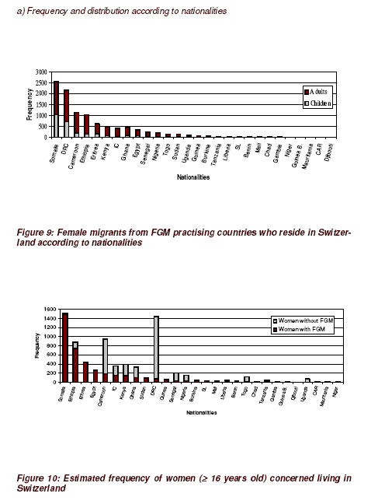

A further objective of this study was to question whether concerned women are distributed equally over Swiss territory. In Figure 11 it is shown that there are strong regional differences. The majority of women concerned live in the large metropolitan areas of the country. More than 70% of all women estimated to have undergone FGM are living in the cantons of Geneva, Vaud, Zurich and Berne. In the rural cantons of Appenzell Inner-Rhoden, Obwalden and Uri there are living no women concerned at all. Based on this distribution of women concerned, it was decided that the cantons of Geneva, Vaud, Zurich and Berne would become the main study cantons. Figure 12 shows the cantonal distribution relative to the total number of inhabitants per canton (Swiss Federal Statistical Office, 2001). The cantonal distribution adjusted to the number of inhabitants illustrates the fact that women concerned predominantly live in the French speaking part of the country, particularly in the canton of Geneva.

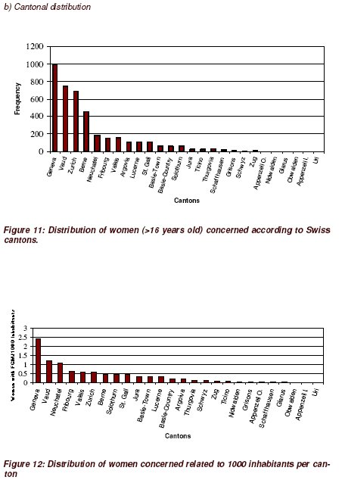

http://pages.unibas.ch/diss/2003/DissB_6516.pdf
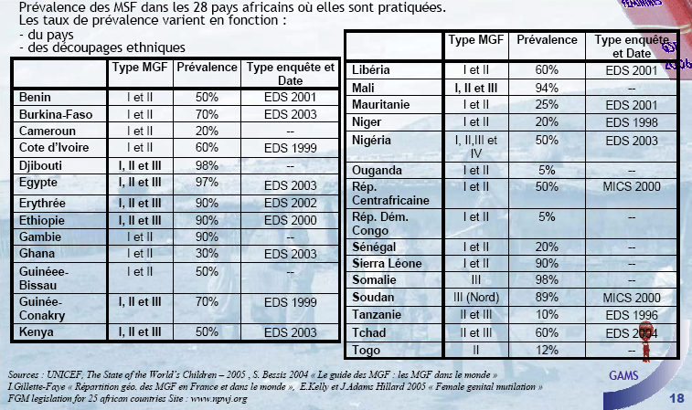

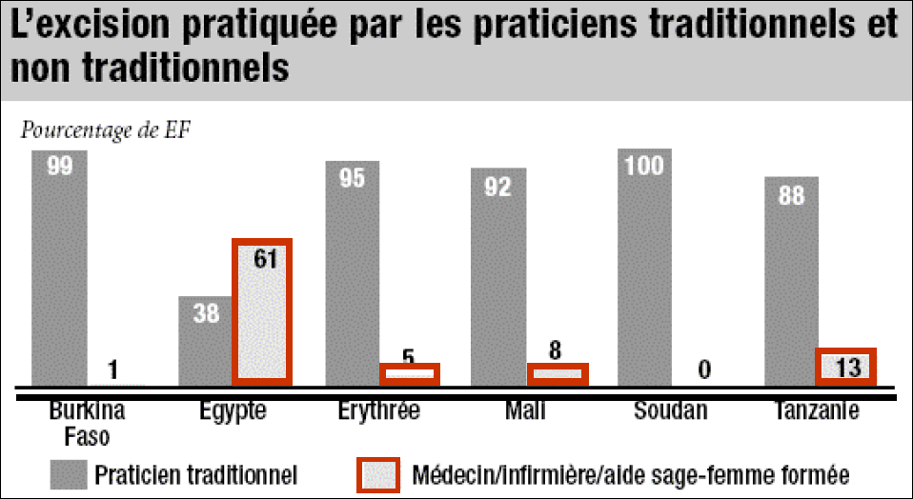

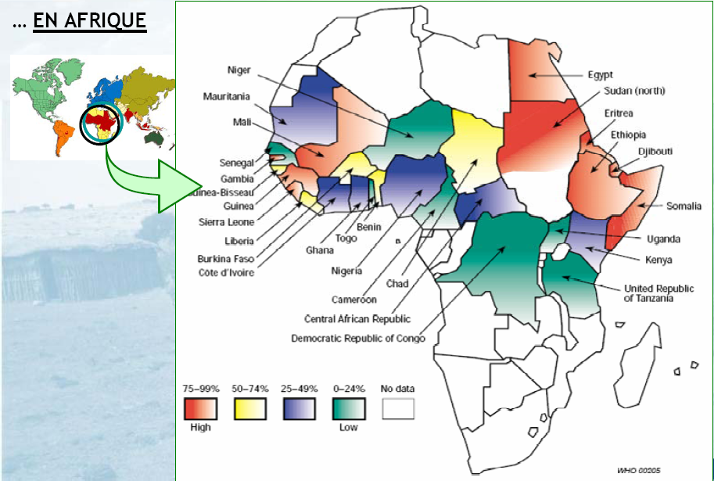

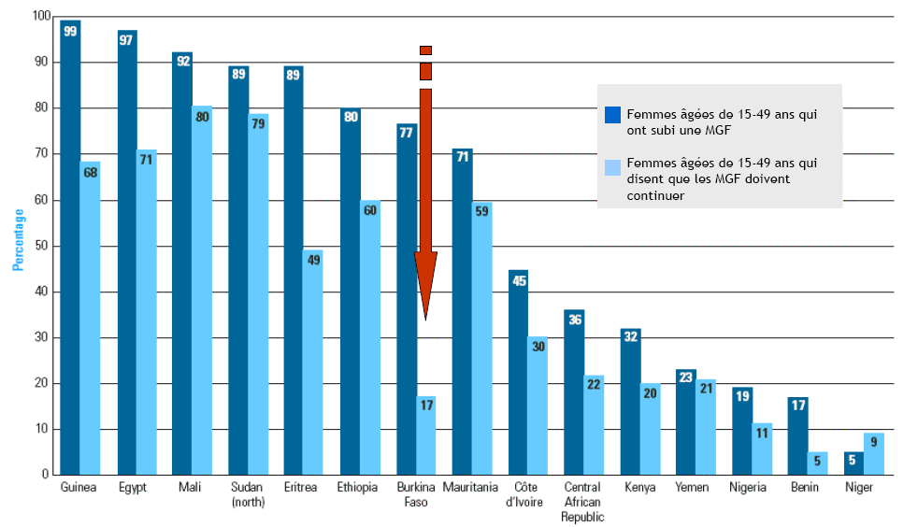

http://pays-de-la-loire.sante.gouv.fr/sante/spmf000_fichiers/smpf002.pdf

Témoignage d’une jeune femme somalienne.
Normalement les hommes ne sont pas acceptés lors de l’excision ; ici c’est une exception.
Marie Bonaparte "Notes sur l'excision" Revue française de psychanalyse XII, 1946 http://fr.wikipedia.org/wiki/Marie_Bonaparte
Certains termes et phrases ont été pris du site Internet http://www.aly-abbara.com/livre_gyn_obs/termes/mutilation_sexuelles_feminines.html
Glande au nombre de deux (droite et gauche) situées au niveau du tiers postérieur des grandes lèvres dont les sécrétions filantes, incolores et lubrifiantes facilitent la pénétration du pénis lors des rapports sexuels. (http://www.aly-abbara.com/livre_gyn_obs/termes/glande_bartholin.html)
Glandes situées dans le vagin qui sécrètent du liquide lubrifiant.
Témoignage d’une jeune femme somalienne
Témoignage d’une jeune femme somalienne
Idem
Idem. Référence à la Sourate 4 verset 13 du Coran : « Et quiconque obéit à Allah et à Son messager, Il le fera entrer dans les Jardins sous lesquels coulent les ruisseaux, pour y demeurer éternellement. » Référence aussi à la Sourate 4 verset 34 du Coran : « Les hommes ont autorité sur les femmes, en raison des faveurs qu'Allah accorde à ceux-là sur celles-ci, et aussi à cause des dépenses qu'ils font de leurs bien. Les femmes vertueuses sont obéissantes (à leurs maris), et protègent ce qui doit être protégé, pendant l'absence de leurs époux, avec la protection d'Allah. Et quant à celles dont vous craignez la désobéissance, exhortez-les, éloignez-vous d'elles dans leurs lits et frappez-les. »
Idem
Idem
Idem
Idem
http://www.geneve.ch/grandconseil/data/texte/M01694A.pdf
http://sisyphe.org/article.php3?id_article=2796

